Благоустройство дворовых территорий в рамках реализации муниципальной программы «Формирование комфортной городской среды» на 2018-2022 годы в рамках партийного проекта партии «Едина Россия» «Комфортная городская среда».

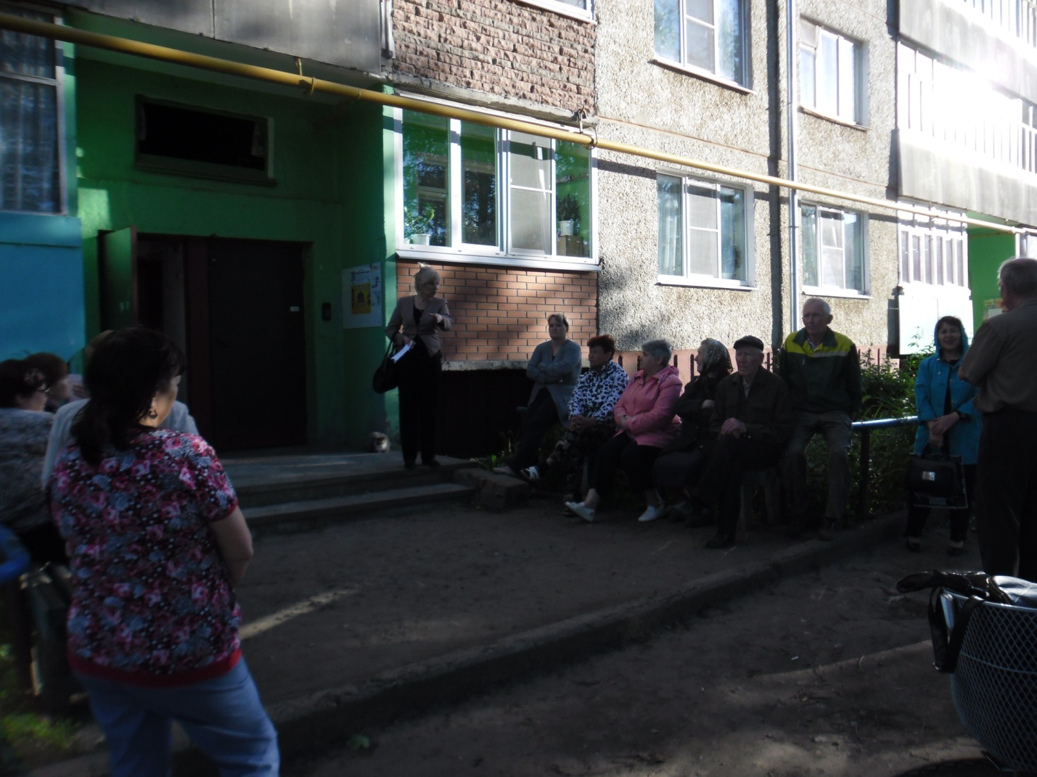

27.06.2017 г. состоялось собрание с жителями дома 18А по ул. Победы, на котором были подняты следующие вопросы:
1. О включении дворовой территории в муниципальную программу муниципального образования «Городское поселение Советский» «Формирование современной городской среды» на 2018-2022 годы.
2. О противопожарном состоянии на территории городского поселения Советский.
3. О профилактике квартирных краж.
4. О противодействии терроризму и экстремизму, укреплению межнационального и межконфессионального согласия, развития русского, марийского, татарского и др. языков и культуры, проживающих на территории МО «Городское поселение Советский».
5. О противодействии незаконного оборота наркотических средств, психотропных веществ и их перекурсорах.
6. Обсуждение проектов, основанных на местных инициативах на 2017 год «Устройство забора из евроштакетника на кладбищах пгт. Советский.

На собрании приняли участие глава администрации МО «Городское поселение Советский» Г.Н. Мухина, заместитель главы администрации МО «Городское поселение Советский» по вопросам благоустройства С.П. Бастракова, юрисконсульт ООО «Жилищная эксплуатация» Р.Х. Габибрахманов.

